新 书 推 荐

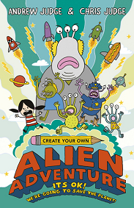
中文书名：《创造属于你自己的外星冒险》
英文书名：CREATE YOUR OWN ALIEN ADVENTURE!
作 者：Chris Judge & Andrew Judge
出 版 社：Scholastic UK
代理公司：ANA
出版日期：2016年1月
代理地区：中国大陆、台湾
审读资料：电子稿/样书
页 数：128页
类 型：7-12岁少年文学

核心卖点：

- 独具匠心的插画小说，孩子们亦能参与到每个冒险之中。
- 获奖绘本作家/插画家克里斯·贾奇出道之作，联合作者安德鲁·贾奇。
- 通俗易懂、如临其境，鼓励读者阅读、参与、折纸。
- 该系列更多作品亦将陆续到来，包括2016年中旬发行的《间谍！》（SPIES!）！
- 在一系列节日与书店中将举办各种交互活动，并随书配有有助于促销的交互式样本

内容简介：

外星人！这将是一个由你自己阅读、选择、绘制、折叠、撕扯与完成的冒险故事。一艘外星飞船掉到了学校外面，你快去找到它！

你将和黛西一起跟着外星人留下的踪迹，穿过小镇，回到它们的飞船。在纸上撕一个小洞进入飞船——然后开始学习外星语！一旦帮鲍勃修好了飞船上的漏洞（想知道这艘飞船是从哪儿来的吗？）他便会带你拜访他的家乡。

现在你必须驶过小行星带，做一个引擎，折叠空间，好让飞船回到其故乡的世界。可不是凡事都那么简单！你不小心将一支外星人军队带回了地球——它们准备征服这里！现在轮到你、黛西、鲍勃还有一些出人意料的角色来一起拯救地球了。

作者简介：

克里斯·贾奇（Chris Judge）是一位获奖绘本作家/插画家（《孤独的野兽》（THE LONELY BEAST）），并曾和喜剧演员大卫·欧多尔蒂合著《危险无处不在》（DANGER IS EVERYWHERE）。克里斯的作品经常出现在英国与爱尔兰各大广告、报纸、杂志与展会上。

安德鲁·贾奇（Andrew Judge）曾与克里斯一起创作并绘制了不计其数的短篇故事与漫画，包括在艺术与文化杂志《混血》（Mongrel）与《全都柏林》（Totally Dublin）上的定期连载。 安德鲁在爱尔兰是一位建筑师。

内文插图：

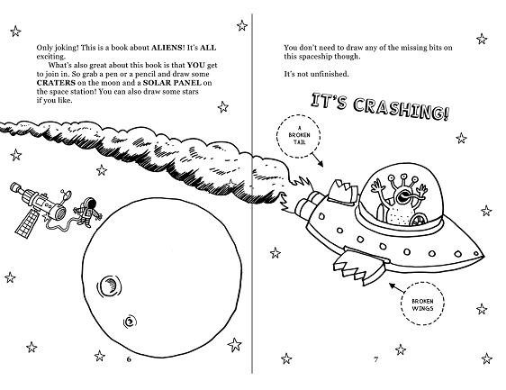

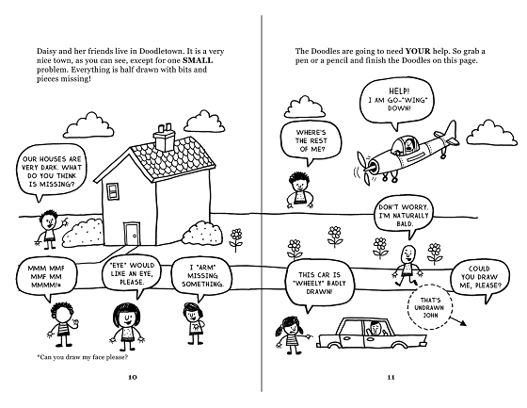

谢谢您的阅读！
请将回馈信息发至：李馥辰(Cindy Li)
安德鲁﹒纳伯格联合国际有限公司北京代表处
北京市海淀区中关村大街甲59号中国人民大学文化大厦1705室, 邮编：100872
电 话：010-82509406
传 真：010-82504200
Email：Cindy@nurnberg.com.cn
网 站：Http://www.nurnberg.com.cn
新浪微博：http://weibo.com/nurnberg
豆瓣小站：http://site.douban.com/110577/


